

МІНІСТЕРСТВО ОСВІТИ І НАУКИ УКРАЇНИ

**Український державний університет науки і технологій**

Кафедра «Комп’ютерні інформаційні технології»

**Лабораторна робота №1**

**з дисципліни «Людино-машинна взаємодія»**

**на тему:**

**«Вивчення системи SWI-PROLOG та методики розробкилогічних програм»**

Виконав:

студент гр. ПЗ2011

Кулик С. В.

Прийняв:

Іванов О.П.

Дніпро, 2022

Лабораторна №1

Тема: Вивчення системи SWI-PROLOG та методики розробки логічних програм.

1. Предикатна структура програми

|  |  |
| --- | --- |
| **Предикат** | **Опис** |
| father(adam, mary).  mother(anna, lilia). | Факти  Описують відношення між об’єктами, є заздалегідь відомими. Дані факти визначають генеалогічне дерево. |
| parents(Father, Mother, Child)  brotherOrSister(Human1, Human2)  grandfather(Grand, Child) | Правила  Реалізація функцій. Заголовок є істинним, якщо тіло є істинним.  Дані предикати спрямовані на визначення родинних зв’язків. |

1. Текст програми

father(adam, mary).

father(adam, lisa).

father(john, sam).

father(john, lilia).

father(dean, ben).

father(dean, kate).

%grandfather

father(kim, adam).

father(kim, dean).

mother(july, lisa).

mother(july, mary).

mother(anna, sam).

mother(anna, lilia).

mother(diana, ben).

mother(diana, kate).

parents(Father, Mother, Child):-

father(Father, Child),

mother(Mother, Child).

brotherOrSister(Human1, Human2):-

father(F, Human1),

father(F, Human2),

Human1 \= Human2.

grandfather(Grand, Child):-

father(Grand, Father),

father(Father, Child).

1. Результати роботи програми:

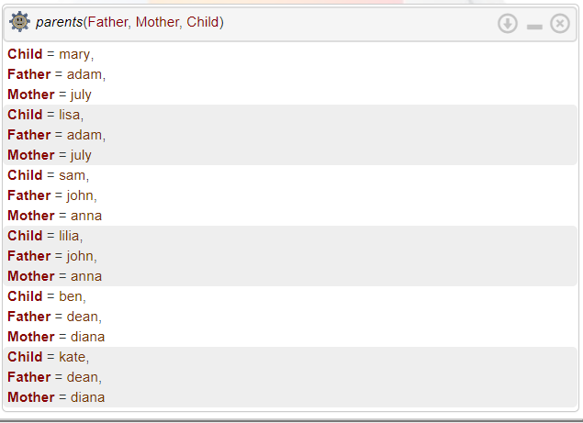

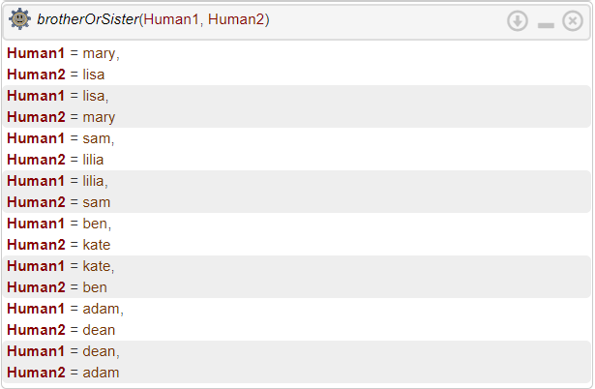

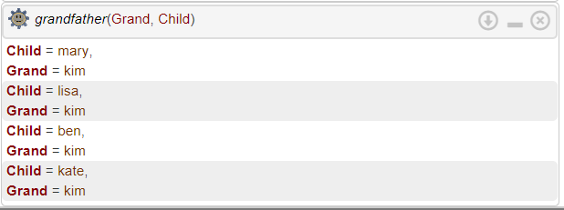

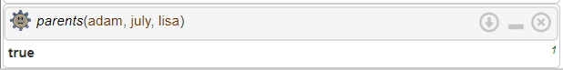

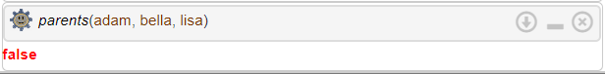

Висновок

У процесі виконання лабораторної роботи отримав навички роботи з мовою програмування Пролог.

Пролог — мова логічного програмування загального призначення, пов'язана зі штучним інтелектом та математичною лінгвістикою. Пролог була однією з перших логічних мов програмування, й залишається найпопулярнішою серед таких мов і на сьогодні, маючи декілька безкоштовних та комерційних реалізацій. Пролог добре підходить для розв'язання специфічних задач, що виграю́ть від логічних запитів на базі правил, таких як пошук базами даних, системи голосового керування та заповнення шаблонів.